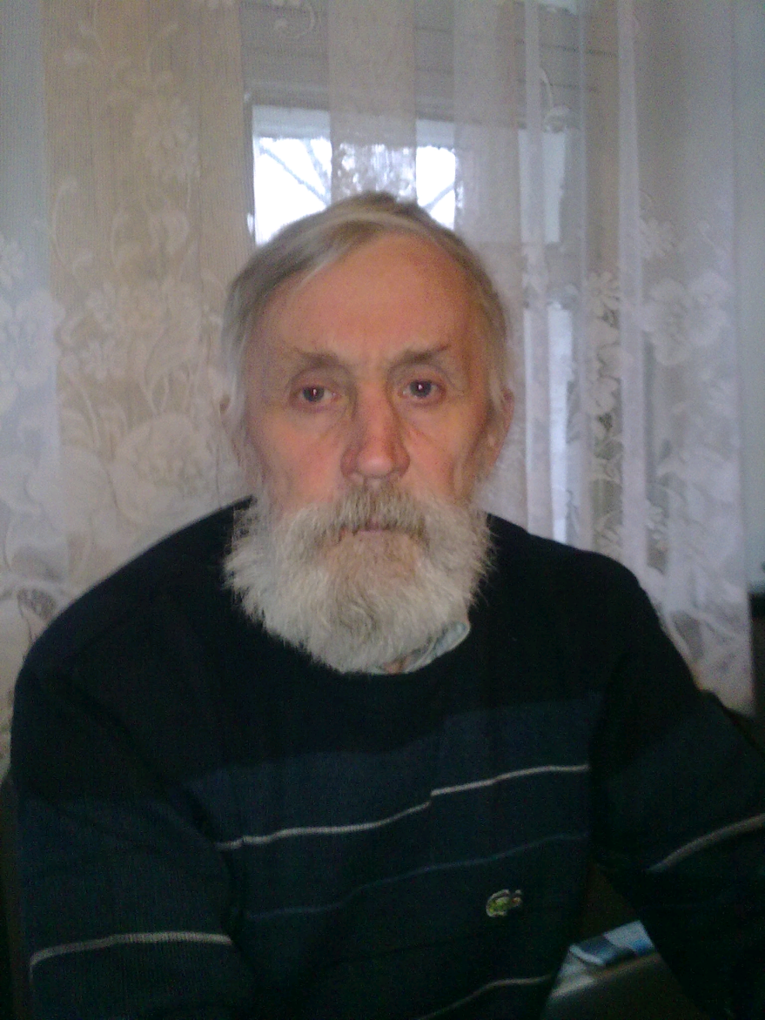 | Братья и сестры!  С прискорбием сообщаем, что 25 апреля на 75-м году жизни отошел ко Господу бывший староста  нашего храма  Николай Федорович Матвеев.
Отпевание состоится в четверг 28-го апреля в 13-30.

